

23 октября 2026 г. | г. Москва

Коммерческое предложение
POWERLINE 450.2 (2x15)
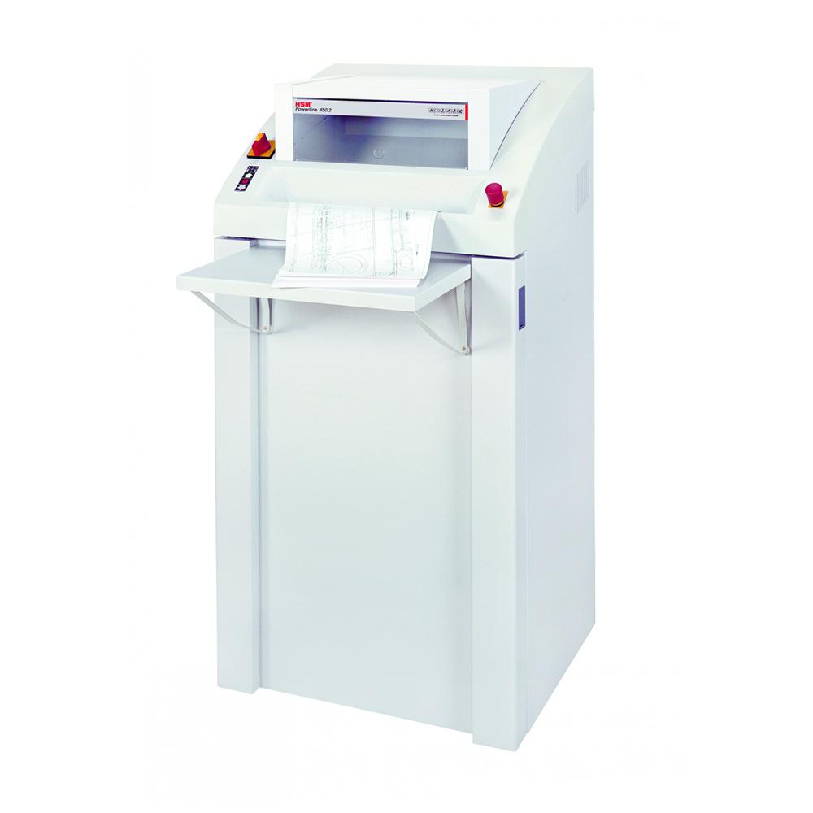 | Описание:  Профессиональный уничтожитель. Самая мощная модель в линейке уничтожителей, способная перерабатывать большое количество материала. Рассчитан на напряжение сети 380 Вольт. Уничтожает пластиковые карты, оптические диски и дискеты, флешки и даже мятую бумагу.  Высококачественные компоненты режущего механизма и редуктора. Надежная цепная передача, способная выдержать максимальные нагрузки.  Сенсорная панель с кнопками непрерывной работы и реверса. Дополнительный, основной выключатель. Электронный автоматический контроль пуск/стоп с фотоэлементом.  Светодиодная индикация готовности уничтожителя к работе и переполнения корзины. Индикатор открытой корзины.  Удобная система очистки корзины, прочный многоразовый пакет, одевающийся на выдвижную раму.  Большой бункер для мятой бумаги.

Параметры | Значение
Серия: | Powerline
Тип: | Архивные
Тип резки: | Перекрестный
Размер частицы, мм: | 2x15
Уровень секретности по DIN-32757: | 5
Уровень секретности по DIN 66399: | P-5
Количество уничтожаемых листов 70 г/м: | 35-40
Количество уничтожаемых листов 80 г/м: | 28-32
Емкость корзины, л: | 290
Скорость резки, мм/сек.: | 218
Ширина входа, мм: | 443
Мощность, Вт: | 2200
Уровень шума, Дб: | 58
Реверс: | Да
Остановка при полной корзине: | Да
Защита от перегрева: | Да
Индикатор полной корзины: | Да
Индикатор открытой корзины: | Да
Ролики для передвижения: | Да
Высота, мм: | 1460
Ширина, мм: | 750
Глубина, мм: | 665
Вес, кг: | 220
Монолитные ножи: | Да
24 часа непрерывной работы: | Да

Фактические параметры товара могут отличаться от заявленного производителем в технической документации как в большую, так и в меньшую сторону в пределах допустимой погрешности не более 10%.
Это в равной степени относится как к размеру частиц, так и к уровню шума, скорости и количеству уничтожаемых листов. Данная погрешность является технологической нормой и не считается дефектом.
На изменение параметров может оказывать влияние плотность уничтожаемой бумаги и фактическое напряжение в сети.

Цена: 2 024 880 руб. 90 коп.
Гарантия:
Сроки поставки товара:
Срок действия ценового предложения:

Генеральный директор Миронов Б.Б.

